ІНСТИТУТ СПЕЦІАЛЬНОГО ЗВ’ЯЗКУ ТА ЗАХИСТУ ІНФОРМАЦІЇ НАЦІОНАЛЬНОГО ТЕХНІЧНОГО УНІВЕРСИТЕТУ УКРАЇНИ  
«КИЇВСЬКИЙ ПОЛІТЕХНІЧНИЙ ІНСТИТУТ ІМЕНІ ІГОРЯ СІКОРСЬКОГО»

Cпеціальна кафедра №1

Звіт

з навчальної дисципліни

«Засоби і комплекси криптографічного захисту інформації»

Практика №2.6: "**Dynamic Routing**"

**Виконав:** Курсант С-04 групи

Михайло ШЕЛЕЛЬО

**Перевірив:** Капітан

Володимир КУБРАК

**Київ 2023**

**Налаштування в Cisco Packet Tracer:**

**RIP**

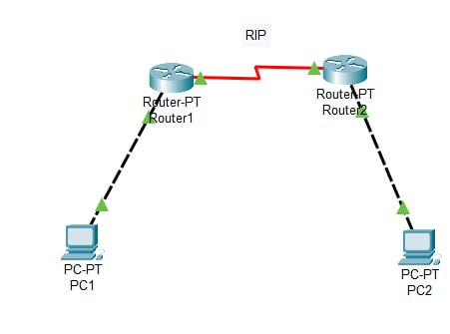

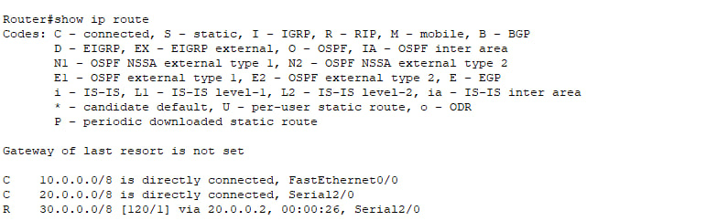

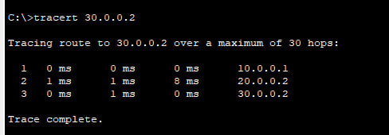

**OSPF**

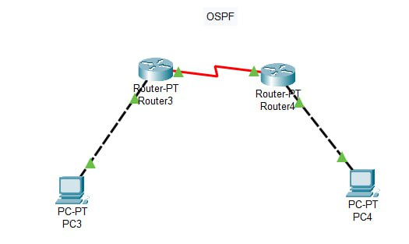

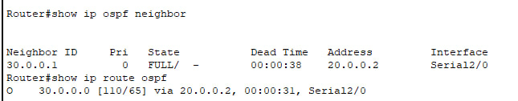

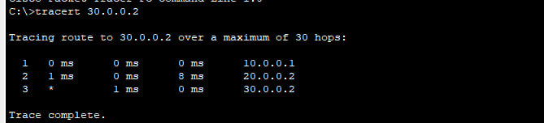

**BGP**

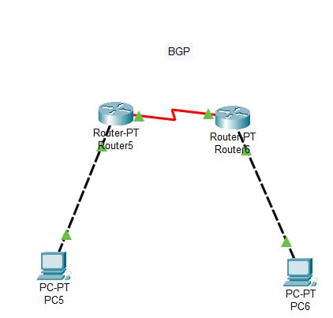

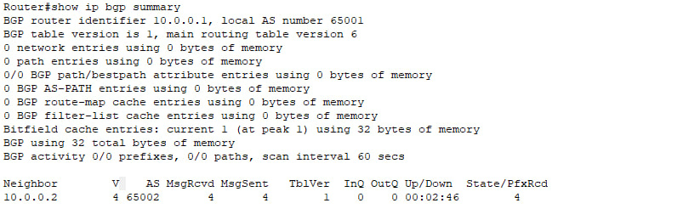

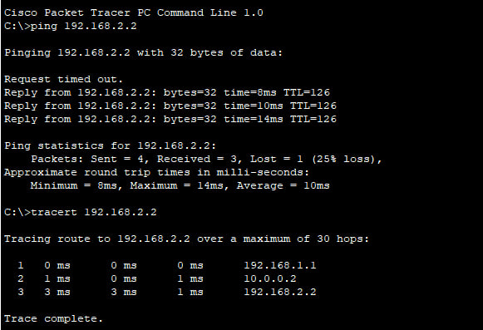

**EIGRP**

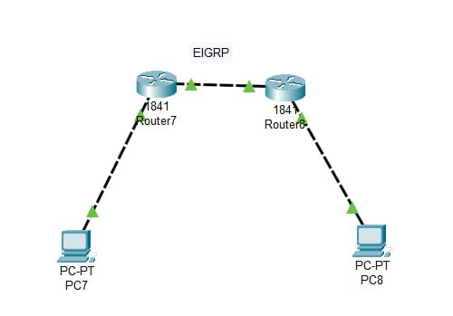

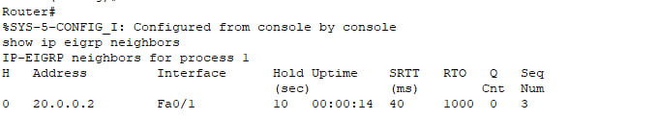

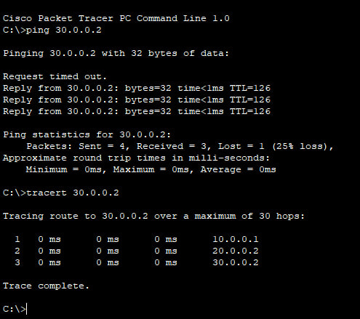

**Література:**

1. [**https://computernetworking747640215.wordpress.com/2018/07/05/rip-configuration-in-packet-tracer/**](https://computernetworking747640215.wordpress.com/2018/07/05/rip-configuration-in-packet-tracer/)
2. [**https://computernetworking747640215.wordpress.com/2018/05/24/ospf-configuration-in-packet-tracer/**](https://computernetworking747640215.wordpress.com/2018/05/24/ospf-configuration-in-packet-tracer/)
3. [**https://www.cisco.com/c/en/us/td/docs/ios-xml/ios/iproute_bgp/configuration/xe-16/irg-xe-16-book/configuring-a-basic-bgp-network.html**](https://www.cisco.com/c/en/us/td/docs/ios-xml/ios/iproute_bgp/configuration/xe-16/irg-xe-16-book/configuring-a-basic-bgp-network.html)
4. [**https://computernetworking747640215.wordpress.com/2018/07/05/eigrp-configuration-in-packet-tracer/**](https://computernetworking747640215.wordpress.com/2018/07/05/eigrp-configuration-in-packet-tracer/)